有趣的微生物世界

研究者：陳昱碩、梁慎行 指導老師：廖丹敏老師
壹、研究動機:因為我們兩個在暑假的時候，都去參加微生物營，在微生物營中我們學到很多東西，所以才選微生物當研究主題。
貳、研究目的:
一、了解微生物的種類、功能、構造和用途
二、無所不在的微生物
三、利用科學儀器進行微生物實驗
參、研究問題：
一、微生物的種類、功能、構造和用途有什麼
二、認識無所不在的微生物
三、
肆、研究資源
老師、紙、筆、電腦、顯微鏡、微生物、飲料、漱口水、蓋玻片、玻璃片、培養皿、麵包、吐司、水、電鍋、原味優酪乳、草莓優酪乳、全脂牛奶、玻璃保鮮盒、湯匙
伍、研究方法與過程：
1.討論及規劃
2.資料蒐集
3.實驗、觀察紀錄
4.分析整理
5.做PPT和WORD
陸、研究成果：
一、微生物的種類、功能、構造及用途
1. 微生物的種類
微生物在世界上無所不在，微生物可以變魔術，也可以使人生病，但卻小到看不見。
英國人，羅伯特．虎克在1665年發明顯微鏡，是全國首先觀察到微生物，並於1673年由荷蘭人雷文霍克使用自己改進的顯微鏡觀察、紀錄到細菌及多種無生物的型態後，我們才大開眼界，知道世界上竟然存在許許多多為小的微生物。
微生物的種類大概有：1.細菌2.病毒3.線蟲4.真菌
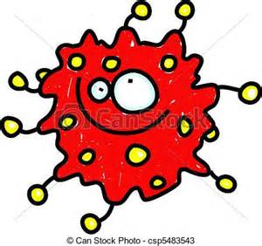
其中，細菌有很多種，病毒也有很多種，線蟲也有很多種，真菌也有很多種。
2. 微生物的功能
以下就是較常見的種類：
細菌：乳酸菌、金黃葡萄球菌
乳酸菌功能：
抗腫瘤：乳酸菌被證明具有抑制動物體移植癌或化學發癌癌細胞知增值，也有抑制長期飼育動物之自然發癌效果。對人類所做調查研究也顯示攝食醱酵乳可抑制乳癌發生，以及膀胱癌之再發。其作用機轉經由動物及人類之實驗也逐漸證明是因為免疫調節作用及抑制腸內菌叢產生致癌關聯物質。
降低血液膽固醇：亞洲的馬賽族人攝取多量之醱酵乳，雖然其飲食中含高量膽固醇，但心臟血管相關疾病比率卻甚低。醱酵乳之降低膽固醇作用機轉，可能是降低腸管吸收。促進肝臟排出，以及抑制體內合成等。
金黃葡萄球菌
可以在人類虛弱時侵入皮膚、腸胃、呼吸道或血液，引發嘔吐、發燒，嚴重則併發敗血症、肺炎，會這麼嚴重，是因為它幾乎能抵抗所有抗生素。
病毒：愛滋病毒
是一種沒有藥物治療的病毒，潛伏期長達十年，最厲害的地方就是它會攻擊免疫系統，他會潛伏一下子，接下來就大量複製，破壞免疫系統，使我們死亡，不過愛滋病毒不容易傳染，要經過血液才能傳染，不用太擔心。
真菌：酵母菌
酵母菌廣泛生活於潮濕且富含糖分的物體表層，例如果皮表層，土壤，植物表面，植物分泌物（如仙人掌的汁），甚至空氣中也有分佈。酵母菌可以做酒、麵包，對人而言是好菌。
線蟲：松材線蟲
是常見的松樹寄生蟲。它通過松斑天牛傳播，被感染的松樹，針葉呈黃褐色或紅褐色，整株乾枯死亡，最終腐爛。原產北美洲，在美國、加拿大、墨西哥、日本、韓國等國均有發現。

3.微生物的構造
細菌的構造
細胞壁：
細胞壁是細胞的最外層，細胞壁的厚薄常因組織、功能不同而異。植物、真菌都具有細胞壁，而動物細胞不具有細胞壁。細胞壁本身結構疏鬆，但對細胞具有保護及支持的功能。
細胞膜：
是在細胞的膜狀構造，可分隔細胞內外，細胞內外的物質可藉由細胞膜上的孔隙及特殊通道進出：較小的物質（如：氧氣、二氧化碳等……），可直接自由地通過細胞膜。而較大的物質（如：葡萄糖、胺基酸等……）或是某些特殊的物質（如：水、某些礦物質等……），則必須藉由特殊通到才能進出細胞。若誤體過大（如：澱粉、蛋白質、脂肪等……），則無法通過細胞膜，會被阻擋於細胞之外。
細胞核：
細胞中通常只有一個細胞核，外有盒膜包圍，盒內含有遺傳物質DAN。DNA能轉錄形成RNA，而RNA又可轉譯形成蛋白質，蛋白質可參與控制細胞表現各種生命現象，是細胞的生命中樞。若將細胞和去除，則細胞的代謝變會逐漸衰退而死亡。
細胞質：
細胞質介於細胞膜和細胞和之間，有多種構造散布其間，稱為「胞器」，這些胞器可進行不同的化學反應，來執行不同任務以維持細胞的運作。如：粒線體、液胞等……。
鞭毛:
鞭毛是一種細長，像鞭子一樣的形狀，而不同的細菌，上面的數量也不同，藉由鞭毛轉動、擺動，細菌就可以移動。
莢膜：
有些種類的細菌有莢膜，它位於細菌最外層，莢膜是透明的，它的功能就像隱形斗篷一樣，可以躲過白血球的追捕，所以有莢膜的細菌，容易使人生病。
病毒的構造
核酸：
是一種遺傳物質。可以製造出病毒的各種成分，核酸存在於所有動植物細胞、微生物和病毒內，是生命的最基本物質之一。
蛋白質外鞘：
它是包在病毒遺傳物質外面的物質，是由許多病毒的蛋白質小單元所組成，根據病毒種類也有不同的蛋白質外鞘，如呈現桿狀（或稱螺旋狀），多面體或是更複雜的形狀。
外套膜：
一層類似細胞膜的構造，是由脂質與蛋白質，位於病毒蛋白質外殼之外，不過不是每個病毒都有外套膜 。
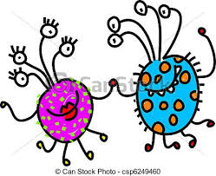
真菌的構造
菌傘：
菌傘為擔孢子產生場所的保謢器官。
菌柄：
菌柄是支撐菌傘和菌褶及輸送養料水分器官。
菌褶：
菌褶是孕育擔孢子的場所。
線蟲的構造
角質層：
是線蟲的最外層，由表皮分泌，線蟲有了角質層，就不會受傷了，當線蟲長大了，就會換新的角質層。
食道：
線蟲的食道分為前中後三部分，可以吸取汁液。
卵巢：
卵巢是線蟲貯存卵子的地方。
4. 微生物的用途
微生物與人類的生產、生活息息相關。有很多食品（如醬油、醋、味精、酒、酸奶、乳酪、蘑菇）、工業品（如皮革、紡織、石化）、藥品（如抗生素、疫苗、維生素、生態農藥）是依賴於微生物製造的；微生物在礦產探測與開採、廢物處理（如水淨化、沼氣發酵）等各種領域中也發揮重要作用。
二、無所不在的微生物
微生物在自然界的分布是相當廣泛的，任何高等生物能生存的生態環境中均有微生物的存在，許多不適合高等生物的生存環境（如高溫、低溫、無氧、高酸……等）也可見到許許多多微生物的蹤跡。微生物也可生活在高等生物的體表或其體內；有些可以造成高等生物的疾病，但大多數的卻是與高等生物共生，提供許多有益於高等生物的功用。雖然這些微生物的體型很微小，但是它們能適應各種生態環境中的物理、化學與生物條件，進行各種生理代謝，同時也因為細胞的生化活動而改變了周遭環境。所以微生物在自然界中的存在是與生態環境有著密切的互動關係的。一般微生物的生長是受到各種環境因子的限制，例如溫度的高低、氧氣的多寡、營養或能量的供應形態等等。因此自然界各種不同生態環境中存在的微生物種類與數量也往往受到前述個種因子的影響。土壤、水域裡、空氣中、特殊生態環境、高溫溫泉裡、無氧污泥中、細胞內、海底火山口和火星上都有微生物在。
三、實驗：1. 殺菌2.觀察麵包的發霉情形3.製作優格
實驗1
實驗名稱：殺菌
實驗日期：102/10/14
實驗記錄：102/10/29
實驗過程：
先拿棉花棒，在嘴巴裡抹一抹，然後把棉花分別放在可樂、學校漱口水、昱碩家的漱口水和白開水，泡了大概五、六分鐘後，再把上面的細菌抹在玻璃片上，並蓋上蓋玻片，之後把玻璃片放在顯微鏡下觀察。
實驗結果：
有看到細菌，但不確定上面的細菌是不是我們嘴巴裡的細菌。
 | 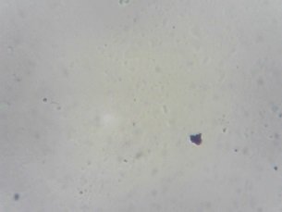 |  | 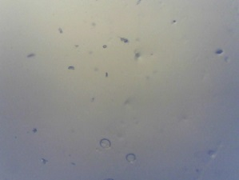
可樂 | 學校漱口水 | 家裡漱口水 | 水
實驗討論：
因為我們沒有培養基，所以在顯微鏡下觀察到的細菌看得不太清楚，再加上我們拿玻璃片時，有時候玻璃片會掉到地上，有時候蓋玻片會不見，所以我們不知上面的細菌是不是我們嘴巴裡的細菌。
實驗檢討：
1.可以買培養基
2.小心的拿玻璃片
3.實驗時間縮短

實驗2
實驗名稱：觀察麵包的發霉情形
實驗日期：102/10/29
實驗記錄：102/11/28
實驗過程：
 | 沒加水 |  |  | 有加水
 | 吐司 | 麵包 |  | 吐司 | 麵包
10/29 | 下午2：30開始實驗，沒發黴，加水的土司和麵包溼溼的
10/30 | 乾乾的，沒發黴。 |  | 乾乾的，沒發黴。 | 沒發黴。 | 沒發黴。
11/01 | 乾乾的，沒發黴。 |  | 乾乾的，沒發黴。 | 沒發黴。 | 沒發黴。
11/04 | 乾乾的，沒發黴。 |  | 乾乾的，沒發黴。 | 變扁，沒發黴。 | 沒發黴。
11/07 | 乾乾的，沒發黴。 |  | 乾乾的，沒發黴。 | 發霉了，有斑點。 | 有一點發霉了，有斑點。
11/08 | 乾乾的，沒發黴。 |  | 乾乾的，沒發黴。 | 發霉了，變的皺皺的。 | 有一點發霉了，有斑點。
11/12 | 有白白的東西。 |  | 有一些黑點。 | 黴菌很多。 | 有黴菌，皺皺的。
11/18 | 有白白的東西。 |  | 有一些黑點。 | 黴菌很多、裂掉了。 | 縮小了，有很多黴菌。

先將發霉過程做記錄，再把黴菌抹在玻璃片上，並蓋上蓋玻片，拿到顯微鏡下觀察。
實驗結果：
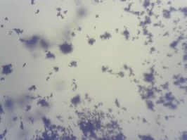 | 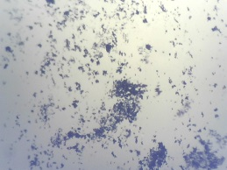 | 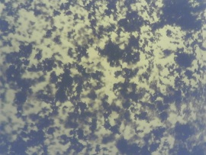 | 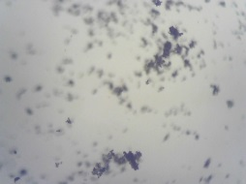
經由顯微鏡觀察發現黴菌是紫黑色的，有大有小，分布不均。

實驗3
實驗名稱：製作原味、草莓優格
實驗日期：102/12/10
實驗記錄：102/12/10
實驗過程：
首先，將1000cc的牛奶分成一半，然後倒進約200cc的優酪乳，再用湯匙攪拌均勻，倒進保鮮盒中，蓋上蓋子後，拿到電鍋裡，再把電鍋的蓋子蓋上，插上電鍋的插頭，靜置六個小時(此時電鍋是保溫狀態，請勿加熱)，優格就完成了。
實驗結果：
成品是白色的，看起來像蒸蛋，吃起來很入口，不過原味的優格沒甚麼味道。
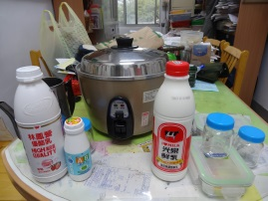 | 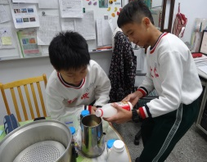 | 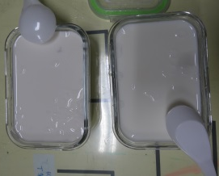
器材 | 實驗過程 | 成品

柒、研究結論：
1.
微生物
種類  構造 | 細菌 | 線蟲 | 病毒 | 真菌
構造 | 細胞壁 | 角質層 | 核酸 | 菌傘
 | 細胞膜 | 食道 | 蛋白質外鞘 | 菌柄
 | 細胞核 | 軟巢 | 外套膜 | 菌褶
 | 細胞質
 | 鞭毛
 | 莢膜
2.微生物的用途很多，像麵包、優格、皮革、紡織、疫苗等，都是利用微生物做出來的東西。
3.微生物在世界無所不在，每個地方都會有微生物，所以要勤洗手，才不會生病。
4.實際觀察微生物或實際利用微生物製作東西，會覺得微生物真是缺一不可。
捌、研究建議：
1.微生物這個世界很繁瑣，含括很多東西，所以如果要做這個主題，建議針對其中一種微生物來做研究。
2.這個主題要報告的東西很多，如果沒有詳細的資料，聽眾會聽得很吃力。
3.這個主題需要加上一些趣味的東西，才會較生動。
4.查到的資料要確認是正確的。
玖、研究心得：
陳昱碩
做微生物這個主題，我覺得有點吃力，因為微生物世界太過廣泛，整理起資料就要花很多時間，尤其常常會有事或遇到放假，所以做的時間變少了，不過卻讓我體會微生物在我們生活的重要性。
梁慎行
我本來以為進行微生物這個主題非常的簡單，只要上網查資料就好了，一節課就可以做完了，但直到第一次上課我才知道要做的是多到你數不清，結果最後我還做不完，但歷經了這麼多的事情，我終於做完了！
拾、參考資料：
1.http://ejournal.stpi.narl.org.tw/NSC_INDEX/Journal/EJ0001/9201/9201-07.pdf
2. http://www.talab.org.tw/knowledge.htm
3.http://yunaudrey.pixnet.net/blog/post/44554583-%E3%80%90%E9%A3%9F%E8%AD%9C%E3%80%91%E7%B5%95%E5%B0%8D%E4%B8%8D%E5%A4%B1%E6%95%97%E7%9A%84%E8%B6%85%E7%B0%A1%E6%98%93%E8%87%AA%E8%A3%BD%E5%84%AA%E6%A0%BC

